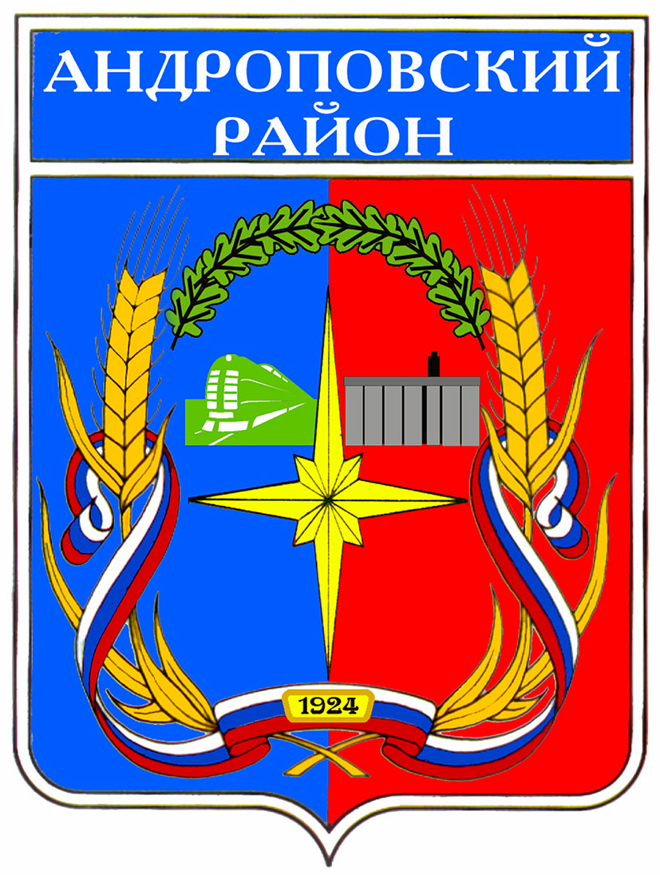

Р А С П О Р Я Ж Е Н И Е

АДМИНИСТРАЦИИ АНДРОПОВСКОГО МУНИЦИПАЛЬНОГО РАЙОНА
СТАВРОПОЛЬСКОГО КРАЯ

29 декабря 2012 г. с. Курсавка № 284-р

О внесение изменений в распоряжение администрации Андроповского муниципального района Ставропольского края от 18 июля 2012 г. № 152-р «О создании общественного (консультативного) совета при администрации Андроповского муниципального района Ставропольского края»

1. В связи с кадровыми изменениями внести в распоряжение администрации Андроповского муниципального района Ставропольского края от 18 июля 2012 г. № 152-р «О создании общественного (консультативного) совета при администрации Андроповского муниципального района Ставропольского края» следующие изменения:
1.1. Состав общественного (консультативного) совета при администрации Андроповского муниципального района Ставропольского края изложить в предлагаемой редакции.
1.2. Пункт 10 положения об общественном (консультативном) совете при администрации Андроповского муниципального района Ставропольского края изложить в следующей редакции:
«10. Заседания общественного (консультативного) совета проводятся по мере необходимости (не реже одного раза в квартал).».

3. Контроль за выполнением настоящего распоряжения оставляю за собой.

4. Настоящее распоряжение вступает в силу после его подписания.

Глава администрации
Андроповского муниципального района
Ставропольского края Н.А.Бобрышева

УТВЕРЖДЕН

распоряжением администрации
Андроповского муниципального района
Ставропольского края
от 18 июля 2012 г. № 152-р

(в редакции распоряжения администрации
Андроповского муниципального района
Ставропольского края
от 29 декабря 2012 г. № 284-р)

СОСТАВ

общественного (консультативного) совета при администрации Андроповского муниципального района Ставропольского края

Бобрышева Нина  Анатольевна | глава администрации Андроповского муниципального района Ставропольского края, председатель общественного (консультативного) совета
Фролова Людмила  Николаевна | заместитель главы администрации Андроповского муниципального района Ставропольского края, заместитель председателя общественного (консультативного) совета
Кондрашева Надежда  Михайловна | главный специалист отдела по вопросам социальной сферы и делам молодежи администрации Андроповского муниципального района Ставропольского края, секретарь общественного (консультативного) совета
Члены общественного (консультативного) совета:

Абдулкасимов Абдулкасим  Абдулкасимович | мулла, представитель дагестанской этнической группы (по согласованию)
Антонов Сергей  Иванович | председатель Андроповского местного отделения политической партии «Российская объединенная демократическая партия «Яблоко» (по согласованию)
Бахмуцкова Валентина  Григорьевна | директор государственного бюджетного учреждения культуры «Андроповский районный краеведческий музей», председатель Андроповского районного совета женщин (по согласованию)
Безруков Василий  Александрович | председатель Андроповской районной общественной организации ветеранов (пенсионеров) войны, труда, Вооруженных сил и правоохранительных органов (по согласованию)
Богомолова Валентина  Ивановна | директор ООО «Культтовары», заместитель председателя Ассоциации предпринимателей Андроповского района (по согласованию)
Бочаров Вячеслав  Николаевич | священник, настоятель местной православной религиозной организации Прихода Архистратига Божия Михаила Ставропольской и Владикавказской Епархии Русской православной церкви (Московский патриархат) (по согласованию)
Весельев Михаил  Семенович | директор открытого акционерного общества «Андроповскрайгаз» (по согласованию)
Ершова Татьяна  Федоровна | председатель Андроповской районной организации Ставропольской краевой организации Общероссийской общественной организации «Всероссийское общество инвалидов» АРОО «ВОИ» (по согласованию)
Зиявдинов Ибрагим  Малаевич | руководитель Ставропольской региональной общественной организации патриотического воспитания дагестанцев «Ватан» (по согласованию)
Иванова Елена  Сергеевна | руководитель Андроповского местного отделения партии «Единая Россия» (по согласованию)
Компанцев Александр  Анатольевич | начальник штаба Андроповского местного отделения Всероссийской общественной организации «Молодая гвардия Единой России» (по согласованию)
Кошляков Александр  Петрович | председатель местного отделения ДОСААФ России Андроповского района Ставропольского края (по согласованию)
Мальсагов Саламбек  Тепсахаджиевич | руководитель культурного регионального центра «Вайнах» (наши люди) чеченцев и ингушей в Андроповском районе (по согласованию)
Масленникова Людмила  Алексеевна | начальник Государственного учреждения – Управление Пенсионного фонда Российской Федерации по Андроповскому району Ставропольского края (по согласованию)
Панченко Наталья  Васильевна | I секретарь Андроповского районного отделения Политической партии «Коммунистическая партия Российской Федерации» Андроповского местного отделения КПРФ (по согласованию)
Рыбалкина Наталья  Владимировна | руководитель филиала ГУП СК «Издательский дом «Периодика Ставрополья» - редакция газеты «Призыв» (по согласованию)
Тюря Татьяна  Васильевна | председатель Андроповского отделения Всероссийского общества охраны памятников истории и культуры (ВООПИК) (по согласованию)
Уманская Евгения  Федоровна | заведующая акушерско-гинекологическим отделением государственного бюджетного учреждения здравоохранения «Андроповская центральная районная больница», заслуженный врач Российской Федерации (по согласованию)
Фастовец Евгений  Анатольевич | координатор Андроповского районного отделения политической партии «Либерально-демократическая партия России» (ЛДПР) (по согласованию)
Чагаров Ислам  Хызырович | директор ООО «Партнер плюс» (по согласованию)
Шуст Татьяна  Ивановна | директор Государственного учреждения Центр занятости населения Андроповского района (по согласованию)
Юнев Сергей  Анатольевич | атаман Курсавского хуторского казачьего общества (по согласованию)

